**Квест-игра «Алиса в стране Наук».**

**МКОУ СОШ №1 им. В.С. Богатырева р.п. Охотск**

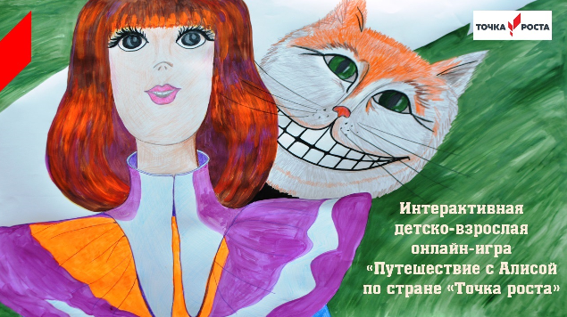

**Квест-игра «Алиса в стране Наук»**

**Цель:**

Квест - игра проводится с целью формирования функциональной грамотности обучающихся, профориентации и организации интерактивного взаимодействия обучающихся.

**Задачи:**

Формировать познавательный интерес к естественным наукам, показать значение наук в выборе будущей профессии; содействовать профильному и профессиональному самоопределению подростков; формировать профессиональные интересы, склонности к определенным видам деятельности;

Формирование исследовательских навыков, в том числе с использованием оборудования «Точки Роста» через внеурочную деятельность.

Развивать познавательный интерес учащихся; интеллектуальные и творческие способности; умение использовать знания в практической деятельности; развивать коммуникативные способности и умения работать в группе.

**Методы:**

Для прохождения квеста использовалось два метода, штурмовой и линейный.

С помощью штурмового метода участники решают научные задачи, используют оборудование Точки Роста, используют подсказки и «вырабатывают» различные предположения и идеи для ее решения.

Для прохождения станций (2-3) необходимо использовать линейный метод.

**Оборудование:**

Цифровая лаборатория «Зарница», цифровой микроскоп, химическая лаборатория, робототехнический образовательный набор «Клик»

**Место проведения:**

МКОУ СОШ №1 им. В.С. Богатырева р.п. Охотск;

1. Кабинет биологии
2. Кабинет химии
3. Кабинет географии
4. Кабинет физики
5. Холл третьего этажа

**Действующие лица**: Алиса ведущая, королева, кролик, Чеширский кот

.

**Общая легенда игры**

*«Алиса в Стране Наук» – игра, к которой стоит относиться серьезно*☺

В Стране Чудес и в Зазеркалье с самого утра царит суматоха. Короли и Королевы спорят друг с другом. Шляпник перестал пить чай. Белый Кролик бегает кругами и кричит: «Всё пропало! Всё пропало!». Что же случилось?

Во-первых, **пропала Синяя Гусеница**. Её не обнаружили на грибе, где она сидела всю жизнь и что-то записывала в магической книжечке. Никто не верил, что книжечка магическая, но факт пропажи Гусеницы говорит обратное. Без **магии** тут явно не обошлось.

Во-вторых, у некоторых героев исчезли личные вещи: у Шляпника – **Шляпа**, у Кролика – **Часы**, Герцогиня сетовала, что не может найти своё **Зеркало**, Алиса хотела угостить всех **Конфетами**, но не нашла в карманах ни одной.

В-третьих, все герои обнаружили у себя **части страниц** из магической книги Гусеницы. На обрывках страниц что-то написано, но это невозможно прочесть.

В-четвертых, закрылись все волшебные дверцы. Каждому известно, что попасть в Страну Чудес или Зазеркалье можно с помощью волшебной дверцы (кстати, именно через такую дверцу в этот мир попала Алиса). Они всегда были открыты, но сейчас что-то с ними произошло. Как открыть дверцы, никто не знает.

Сопоставив факты, жители Страны Чудес решили: Гусеница что-то наколдовала, пока писала в своей книжке. Потому и произошли все эти исчезновения и недоразумения.

Короли и королевы Зазеркалья и Страны Чудес намерены отыскать Синюю Гусеницу. Каждый из них хочет найти её сам, чтобы объявить себя Спасителем. Ведь королевские особы стремятся к славе! А жителям этого

необычного мира предстоит разобраться: куда же делись личные предметы и

почему не открываются волшебные дверцы?

**Инструкция к выполнению заданий квеста:**

1. В маршрутном листе, необходимо указать название команды.

Порядок и место испытаний Вы поймете, расшифровав QR –код

Ссылки для скачивания программ расшифровки QR –кода:

Для Android-смартфонов:  <https://play.google.com/store/apps/details?id=me.scan.android.client>

Для iPhone:

<https://itunes.apple.com/ru/app/qr-scanner-%D1%81%D0%BA%D0%B0%D0%BD%D0%B5%D1%80-%D1%88%D1%82%D1%80%D0%B8%D1%85-%D0%BA%D0%BE%D0%B4%D0%B0/id1286752644>

Время на каждом этапе ограничено 5-10 минутами. После сигнала команда должна перейти на следующий этап, согласно маршрутному листу.

1. Пройдя все испытания и выполнив правильно задания, вы получите фрагменты ключа, которые нужно будет последовательно расположить. Когда вы соберете ключ целиком, Вы завершите квес.

Во время всех испытаний мы просим вас делиться впечатлениями и оставлять свой цифровой след (фото, заметки, картинки…) на нашем сайте http://ohotsk1.edu.27.ru

1. После прохождения квеста ждем вас на подведение итогов в кабинете №29



**Ход игры:**

**Алиса** сидит под деревом и читает книгу. Приглашает присесть детей. Смотрим книгу.

**Алиса**: *«-Ах, как потянуло в сон. Надо бы вздремнуть.»*

**Алиса**всем повязывает на глаза повязки и проводит через тоннель в нору к кролику Попадаем в нору к кролику. Развязываем глаза.

**Станция «Нора кролика»**

**Алиса**: «Ой, где же мы? Кажется, мы с вами провалились в нору кролика. Смотрите-ка, как тут много ключей! Вдруг здесь есть подходящий нам ключ? Находим ключ с подсказкой.

Подсказка: «Вы сможете выбраться, если только выполните все задания и уложитесь во время.»

**Алиса**: *«Сколько же сейчас время? У, кого-нибудь есть часы?»* (ищем все часы в комнате). Все часы показывают неверное время. На одном будильнике находим записку. Записка: *«Надо срочно звать кролика!»*

Кричим громко и дружно кролика. Кролик приходит с большими часами. **Кролик:** «Ой, ой, ой, кто-то перевел все часы, что же делать? Что делать? **Алиса**, ах, **Алиса**, только дети смогут вывести тебя из моей норы, если будут дружными и все выполнят! Дети, вы хотите помочь **Алисе**? Ой, я совсем заболтался, у меня же для вас подсказка от Шляпника». Достает шляпу, а из шляпы свёрток с подсказкой.

**1 задание ( время 10 мин)**

(кабинет химии)



Практическая работа (5 баллов)

ИНСТРУКТИВНАЯ КАРТОЧКА

1.В каждую из четырех пробирок(№1,2,3,4) положить немного поваренной соли, речного песка, питьевой соды, глины.

2.В каждую пробирку налить до 1/3 объема воды и размешать смесь стеклянной палочкой.

3.Подготовить четыре фильтра и один из них поместить в воронку.

4.Смочить первый фильтр чистой водой и вылить в воронку содержимое первой пробирки, т. е смесь воды и поваренной соли. Выяснить, что вытекает, а стакан через фильтр, что остается на фильтре. Определить рН раствора с помощью цифровой лаборатории «Зарница».

Сделать вывод. Затем убрать фильтр и вылить содержимое стакана.

5.То же повторить со второй, с третьей и четвертой пробирками, сформулировать соответствующие выводы.

Шляпник выдает подсказку.

Подсказка: *«А не пора ли подкрепиться?»*

**2 задание**

Время выполнения 5мин (5 баллов)

**Станция «Поляна чудес»**



**Кабинет биологии**

**Алиса:** А вот и «Поляна чудес» Ищем, что бы съесть.

Приготовить к работе цифровую лабораторию «Зарница»

И ищем там подсказку. Подсказка: *«Все дело в яблоках!»*

**Алиса:** Теперь нам пора отправляться дальше. Что там на карте? Сейчас нам нужно отправиться в дремучий лес! Что бы его пройти надо узнать строение клетки мякоти яблока!

**Станция «Дремучий лес»**

**Задание 3.** Работа с цифровым микроскопом

Время выполнения 5мин (5 баллов)

**Кабинет биологии**



Приготовить микроскоп к работе и рассмотреть готовый микропрепарат.

**Правила работы с цифровым микроскопом:**

1. Поставьте микроскоп штативом к себе.
2. Подключить цифровой микроскоп к ноутбуку
3. Закрепите предметное стекло зажимами.
4. Пользуясь винтом, плавно опустите тубус, чтобы нижний край объектива оказался на 1-2 мм от микропрепарата.

Находим яблоки.

Подсказка: «Их в колоде 36. Разных мастей там не счесть. Королева и Король. Валет шестерка и Туз козырной».

**Станция « Замок Злой королевы» (кабинет химии)**



**Алиса**: *«О чем же эти подсказки? Вы****догадались****?»* Сейчас нам предстоит пройти через замок Злой королевы. Ничего не бойтесь ребята, мы обязательно справимся с её заданиями.

**Королева:** На экране появилась сама Королева: «Здравствуйте, ребята! Для того, чтобы вам пройти дальше вы должны справиться с моими заданиями.»

**4 задание «Ребусы».**

Время выполнения 5мин (5 баллов)



«Молодцы! Так и быть, отдам вам часть ключа! Прощайте!» *Дети забирают часть ключа.*

**Алиса:** Подсказка: «Зовите кролика»«Что же теперь? Надо звать *кролика! КРОЛИК!»*

Прибегает кролик.

**Задание №5**

**Определить кислотность неизвестного раствора по шкале.**

Время выполнения 5мин (5 баллов)

**Кролик:** «Ой, ой, ой, как же мало времени у вас осталось. Вот подсказка от Шляпника. Подсказка: «Королева приказала перекрасить все розы иначе голову с плеч! Красные в белый и белые в красный».



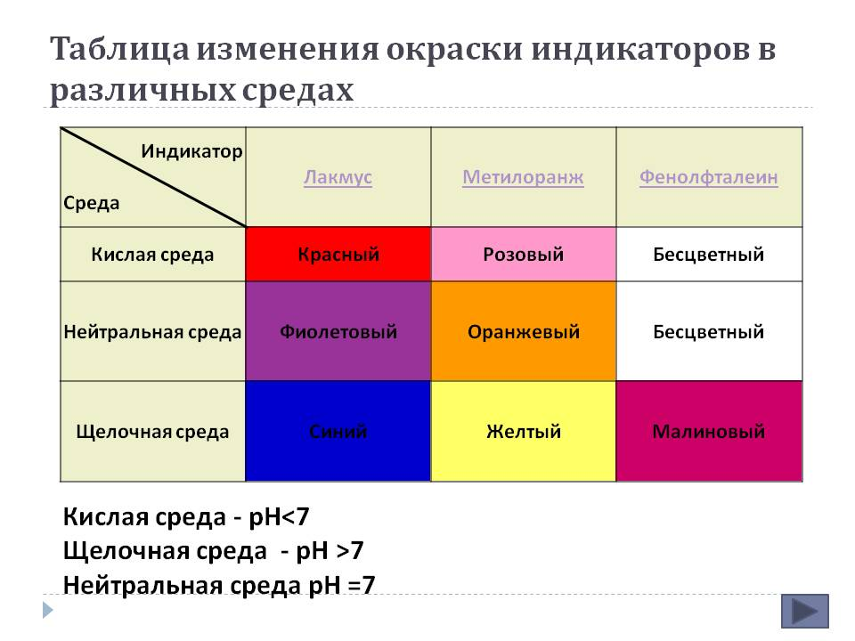

Ученикам дан индикатор- метилоранж. По изменению цвета ученики определяют кислотность раствора. Окраска индикатора изменяет цвет на красно-розовый. Значит, это кислая среда.

**Кролик:** «Надо торопиться мои часы опять спешат на два дня вперед!»

 Бьет по часам и убегает.

**Алиса**: **Ура, еще одна подсказка: *«Кот!»***

**Алиса**: «О каком коте речь? Кто знает?»

**Задание №6**

Время выполнения 5мин (5 баллов)

**Станция «Чеширский кот»**



(кабинет географии)

**Чеширский кот:**  Вам нужно отгадать мои логические-заклинания.

1.Что можно прекратить, а можно сохранить?  
Когда этого нет, то ее все ищут,  
А когда она есть, то только ее и слышно. (Тишина)

2. Оно было вчера иль прежде,  
а может, в древности самой,  
но без него день завтрашний  
не значит ничего  
(Прошлое)

3. Лишь став седым  
Даёт потомство.  
(Одуванчик)

4. Это чудище сжирает  
Всё, что встретит на пути.  
Но, насытившись едою,  
Умирает вместе с ней.  
(Огонь)

**Кот:** Молодцы, ребята! Вы решили все мои задачки и получаете часть пазла-ключа.

**Алиса:** А куда же нам идти дальше?

**Кот:** Эх, я совсем забыл. У меня есть подсказка.

Подсказка: сейчас вам нужно отправиться к дому шляпника. Удачи!

**Задание №7**

Время выполнения 5мин (5 баллов)



**Станция «Дом шляпника»**

(кабинет физики)

**Алиса:** Спасибо тебе огромное! Ребята, готовы отправиться дальше? Кажется, мы пришли. Ребята, смотрите тут письмо. Открывает конверт и читает вслух: «Здравствуйте, Алиса и ребята! К сожалению, я и Шляпник не смог вас дождаться. С помощью робототехнического набора «Клик» собрали робота, его необходимо запустить для нахождения ключа и получить подсказку, где искать часть пазла-ключа. Заяц»

**Алиса:** Какие ребята, вы молодцы! Смотрите в шарике, что-то есть, надо его лопнуть, чтобы достать подсказку и часть ключа. А вот ещё одна часть пазла-ключа!

Подсказка: Чайник.

**Задание №7**

Время выполнения 5мин (5 баллов)

**Задание** пройти лабиринт

**Станция «Чайная поляна» (кабинет биологии)**



**Алиса:** на карте осталась последняя отметка. И это чайная поляна. *В центре поляны стоит стол, на столе стоят несколько чайных пар и чайник. Дети встают вокруг стола.* Зовем кролика.

**Кролик:** «Вы почти успели. Скоро, скоро безумное чаепитие. Кролик приносит волшебные пузырьки с соком и надписью *«Выпей меня».* «Теперь вы стали совсем маленькими и попадете в комнату, в которую раньше бы не пролезли». **Задание** пройти лабиринт. Получают последнюю часть пазла-ключа.

**Алиса:** Думаю, мы с вами нашли все части ключа. *Дети вместе с Алисой собирают пазл.* Мы успели выполнить все задания.

Теперь мы можем определить победителя в нашем волшебном приключении.

**Приложение №1**

Центр естественно-научной и технологической направленности «Точка Роста»

МКОУ СОШ №1 им. В.С. Богатырева р.п. Охотск

**Квест - игра «Алиса в стране Наук»**

**Инструкция прохождения квеста:**

1. В маршрутном листе необходимо указать название команды.
2. Порядок и место испытаний Вы поймете, расшифровав QR –код
3. Время на каждом этапе ограничено 5-10 минутами.

После звонка команда должна перейти на следующий этап, согласно маршрутному листу.

1. Пройдя все испытания и выполнив правильно задания, вы получите фрагменты ключа, с помощью которого можно снять заклинания.
2. Во время всех испытаний мы просим вас делиться впечатлениями и оставлять свой цифровой след (фото, заметки, картинки…)на нашем сайте http://ohotsk1.edu.27.ru
3. Рефлексия.

После прохождения квеста ждем вас на подведение итогов в кабинете: 

**Ваши мысли:** Какие профессиональные качества Вам помогли пройти КВЕСТ?

Полезные ресурсы:

* Генератор QR- кодов <http://qrcoder.ru/>
* [Learnis](https://www.learnis.ru/) – бесплатный авторский ресурс по созданию образовательных квестов и викторин.
* [Plickers](https://plickers.com/) – бесплатный веб-сервис мобильного опроса и тестирования

Маршрутный лист №1

Команда___________________________

|  |  |  |  |  |  |
| --- | --- | --- | --- | --- | --- |
| № | Кабинет  (QR –код) | Задания | Метод прохождения | Время  прохождения | Отметка |
| 1 | http://qrcoder.ru/code/?%EA%E0%E1%E8%ED%E5%F2+%F5%E8%EC%E8%E8&4&0 | **Станция «Нора кролика»**  Вы сможете выбраться если только выполните….  Инструктивная карточка | Штурм | 10  мин |  |
| 2 | http://qrcoder.ru/code/?%EA%E0%E1%E8%ED%E5%F2+%E1%E8%EE%EB%EE%E3%E8%E8&4&0 | **Станция «Поляна чудес»**  Приготовить к работе цифровую лабораторию «Зарница» | Линейный | 5  мин |  |
| 3 | http://qrcoder.ru/code/?%EA%E0%E1%E8%ED%E5%F2+%E1%E8%EE%EB%EE%E3%E8%E8&4&0 | **Станция «Дремучий лес»**  Работа с цифровым микроскопом | Штурм | 10  мин |  |
| 4 | http://qrcoder.ru/code/?%EA%E0%E1%E8%ED%E5%F2+%F5%E8%EC%E8%E8&4&0 | **Станция « Замок Злой королевы»**  Отгадать ребусы | Штурм | 5  мин |  |
| 5 | http://qrcoder.ru/code/?%EA%E0%E1%E8%ED%E5%F2+%F5%E8%EC%E8%E8&4&0 | **Станция « Замок Злой королевы»**  Определить кислотность неизвестного раствора по шкале | Штурм | 5  мин |  |
| 6 | http://qrcoder.ru/code/?%EA%E0%E1%E8%ED%E5%F2+%E3%E5%EE%E3%F0%E0%F4%E8%E8&4&0 | **Станцияя «Чеширский кот»**  Отгадать логические заклинания | Штурм | 5  мин |  |
| 7 | http://qrcoder.ru/code/?%EA%E0%E1%E8%ED%E5%F2+%F4%E8%E7%E8%EA%E8&4&0 | **Станция «Дом шляпника»**  Запустить робота для нахождения ключа | Штурм | 5  мин |  |
| 8 | http://qrcoder.ru/code/?%EA%E0%E1%E8%ED%E5%F2+%E1%E8%EE%EB%EE%E3%E8%E8&4&0 | **Станция «Чайная поляна»**  Задание пройти лабиринт | Штурм | 5  мин |  |

Цель игры: найти фрагменты ключа

**Приложение №2**

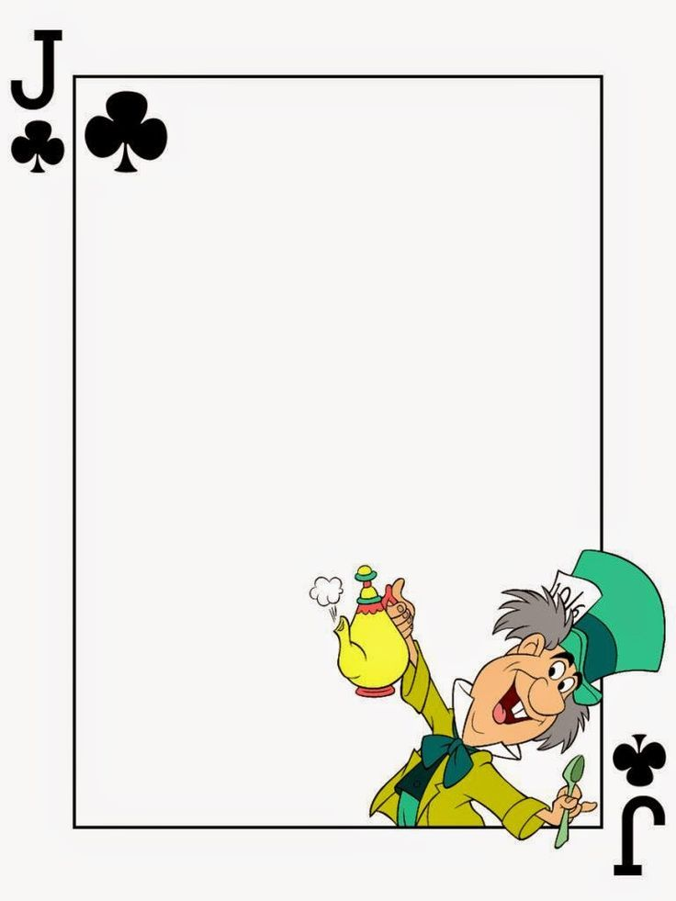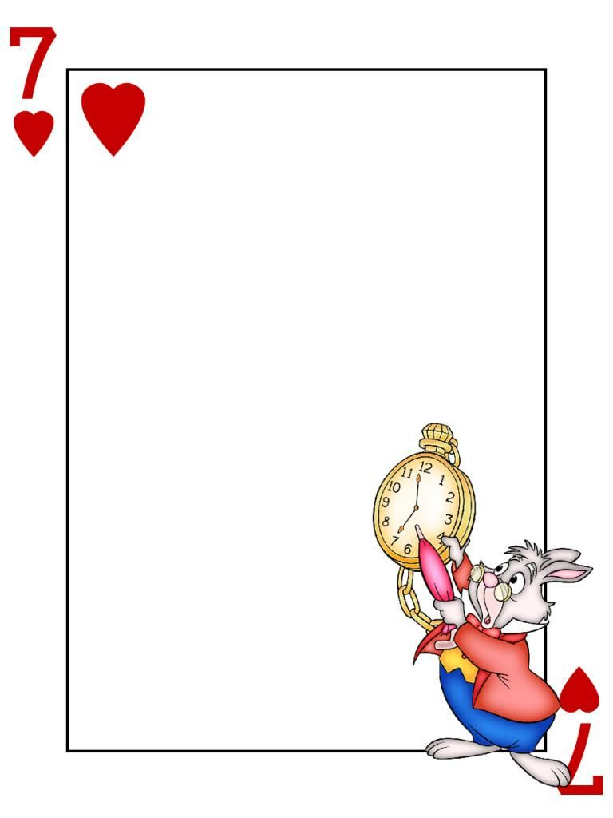

**Подсказка: «Вы сможете выбраться если только выполните все задания и уложитесь во время.»**

**Записка: *«Надо срочно звать кролика!»***

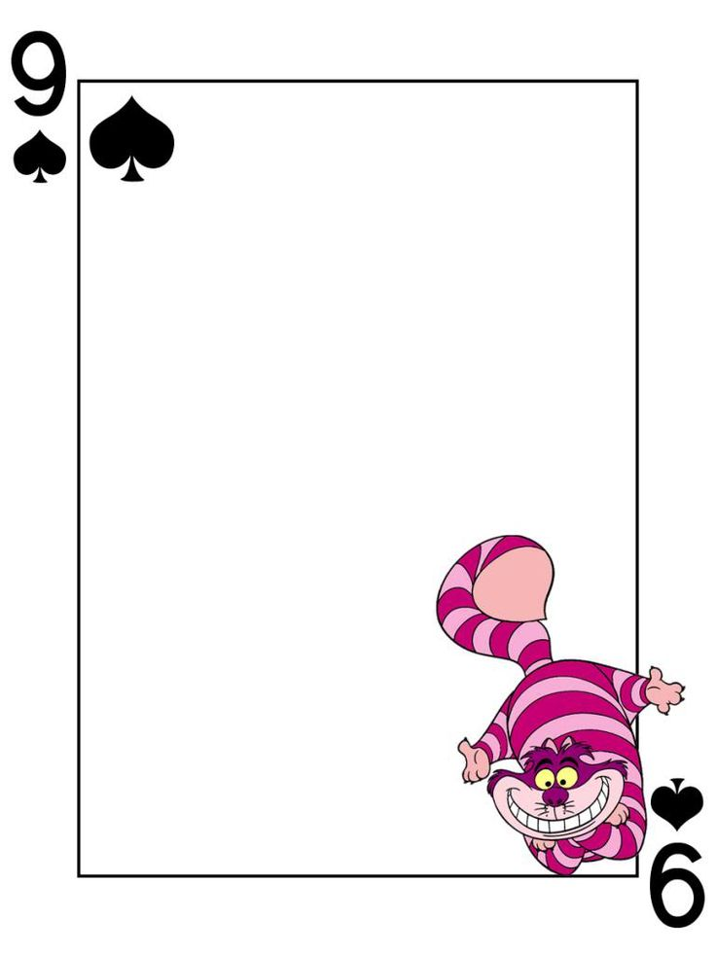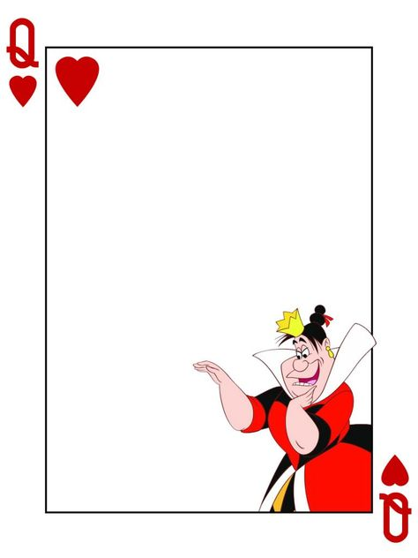

**Подсказка: «Как устроить много шума? -Надо лопнуть все шары!»**

**Подсказка: *«А не пора ли подкрепиться?»***

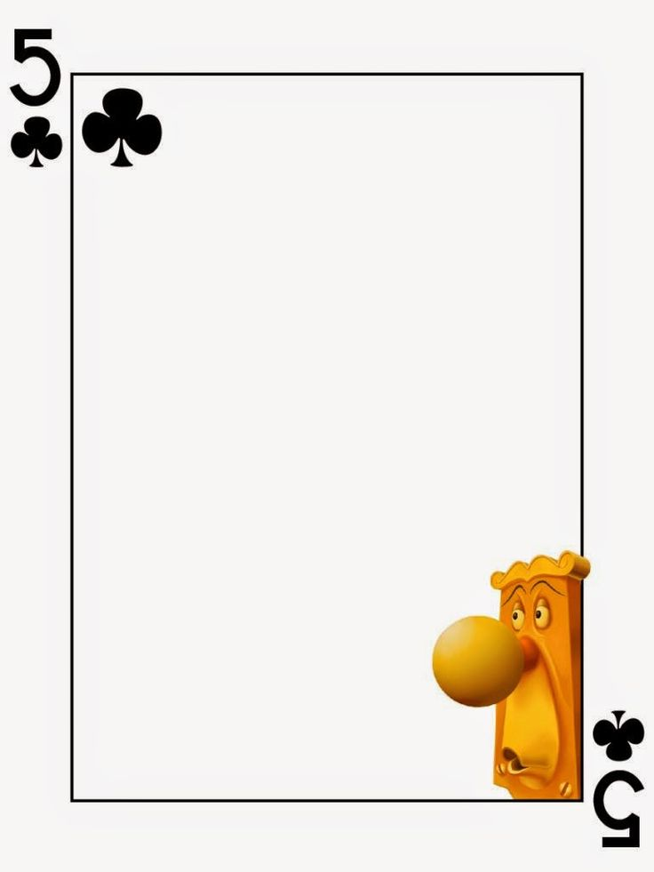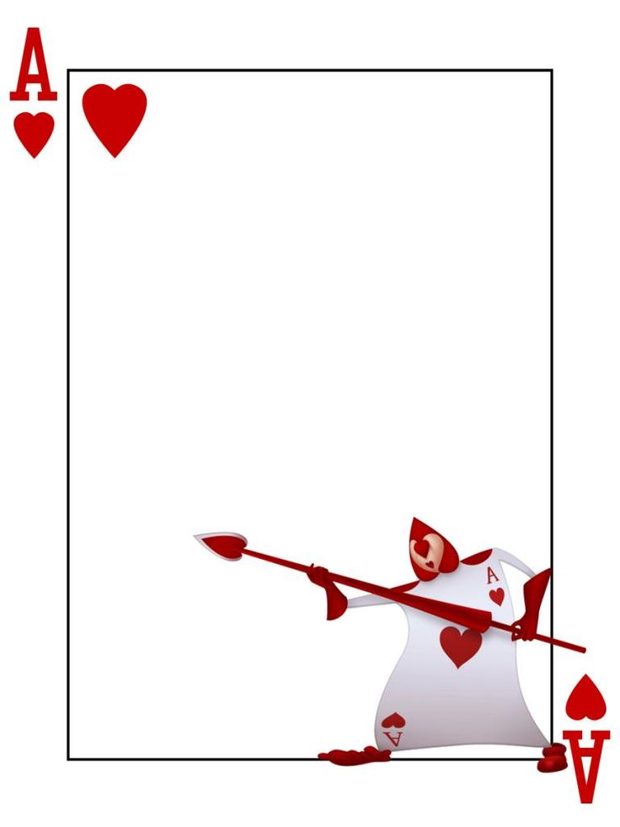

. **Подсказка: *«Все дело в***

***яблоках!»***

**Подсказка: «Их в колоде 36 Разных мастей там не счесть.**

**Королева и Король.**

**Валет шестерка и Туз**

**козырной.»**

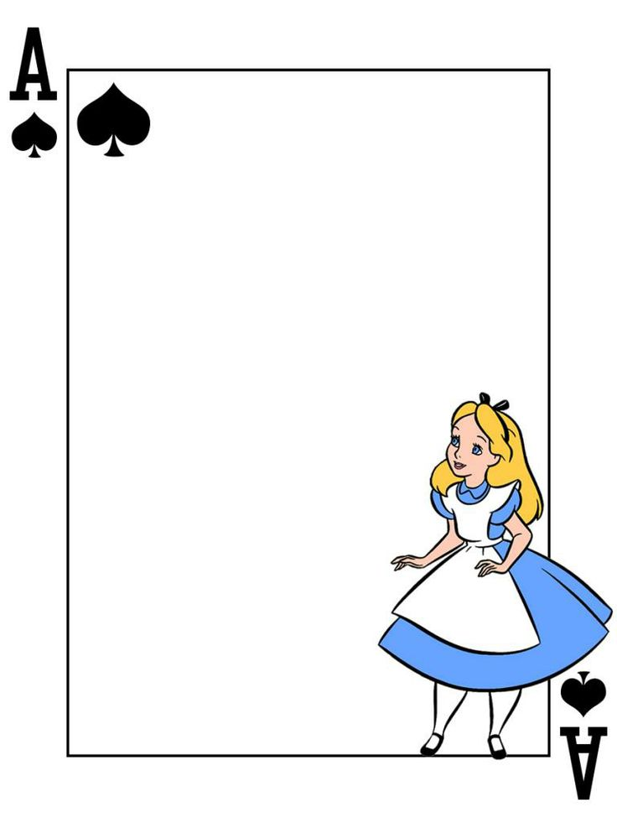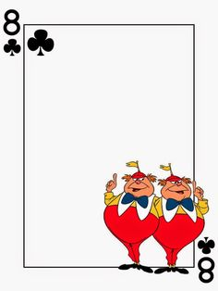

**Подсказка: «Зовите**

**кролика»**

**Подсказка: «Королева приказала перекрасить все розы иначе голову с плеч! Красные в белый и белые в красный.»**

**Приложения 2**

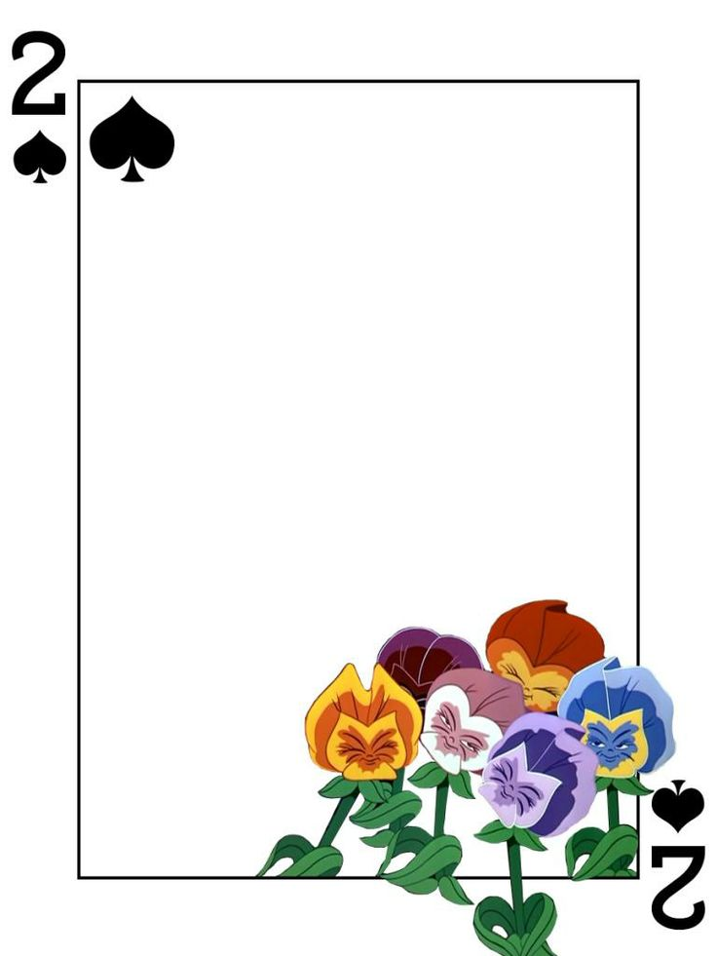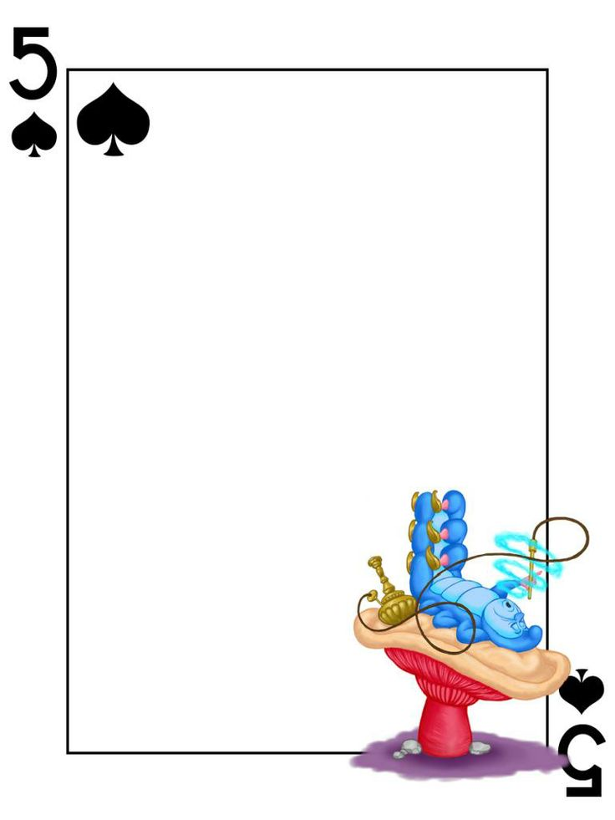

**Подсказка: *«Кот!»***

**Подсказка: сейчас вам нужно отправиться к дому шляпника. Удачи!**

**Приложение №3**

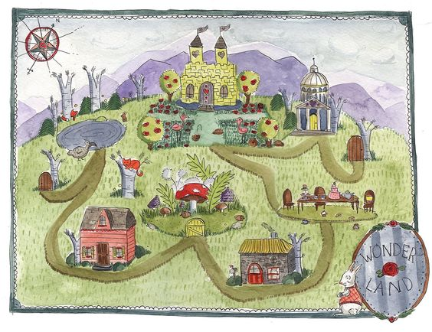

**3 Дремучий лес**

**4 Замок злой**

**королевы**

**5 Чеширский кот**

**7 Чайная поляна**

**6 Дом Шляпника**

**2 Поляна чудес**

**1 Нора кролика**

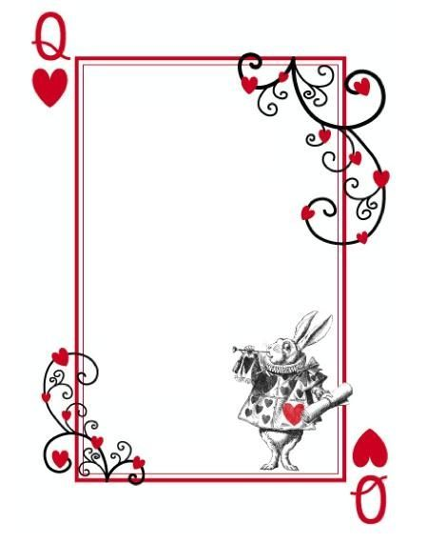

«Здравствуйте, Алиса и ребята! К сожалению, я и Шляпник не смог вас дождаться. Пройдете полосу препятствий и получите подсказку, где искать часть пазла. Заяц»

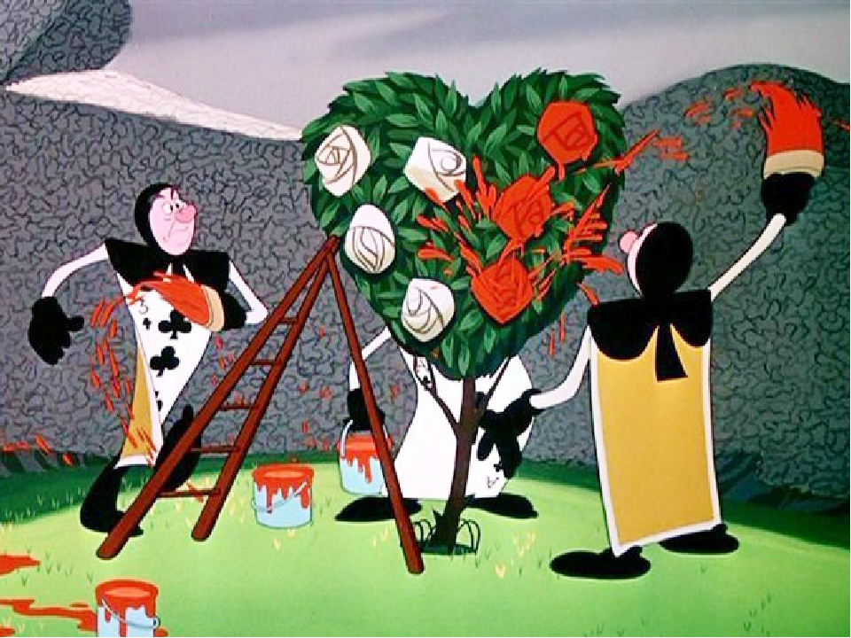

**Приложение№4**

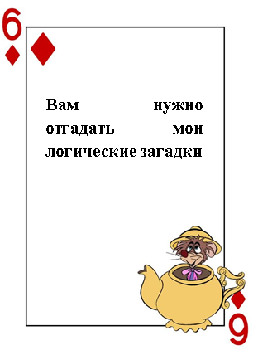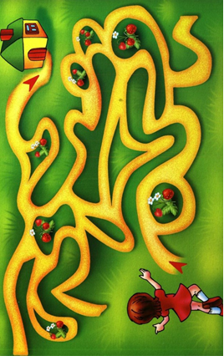

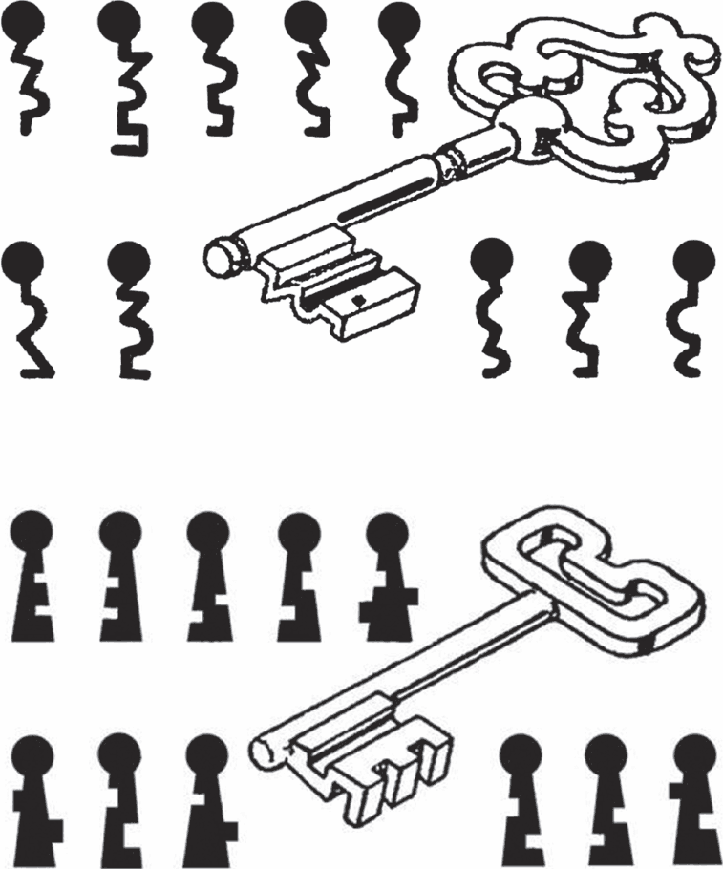

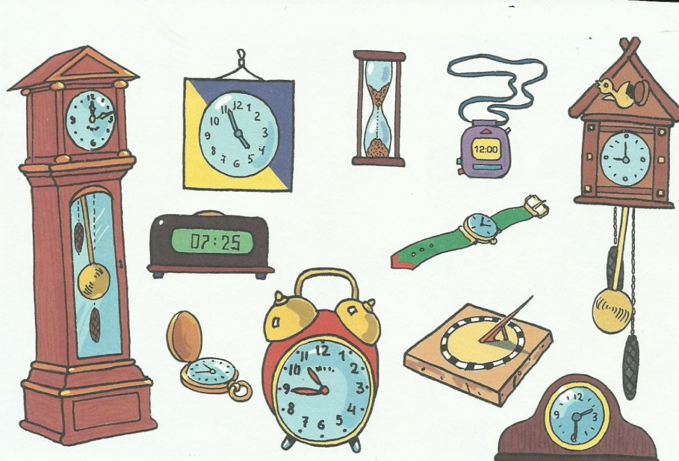

**Приложение №5**

